Arbeitsblatt: Kinder und Jugendliche

- Betrachte dieses Foto:
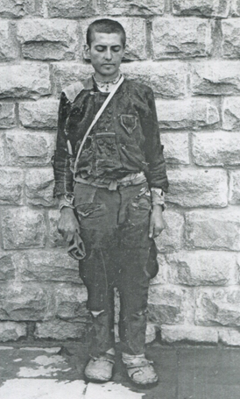
(Quelle Erkennungsdienst,pos, CHAN)
Unbekannter Häftling vor der sogenannten Klagemauer, Mauthausen zwischen 1942 und 1945

Beschreibe deinen ersten Eindruck!
Was siehst du im Detail?
Warum könnte dieses Foto gemacht worden sein?
Notiere deine Eindrücke und Gedanken!

- Betrachte dieses Foto:
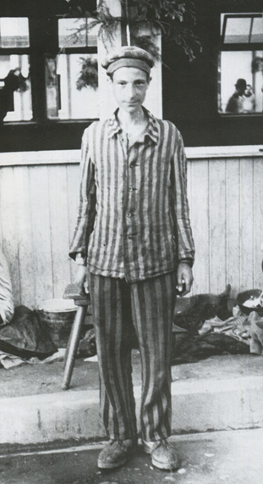
(Quelle aus dem Album Memorial von Le Caer)

Was ist dein erster Eindruck von diesem Jugendlichen?
Was fällt dir bei genauerer Betrachtung auf?
Wie wirkt der Jugendliche auf dich?
Notiere alles was du siehst, deine Eindrücke und Gedanken!

- Vergleiche beide Fotos!

Auf jedem Foto sieht man einen Jugendlichen.
Warum hat man sie so fotografiert?
Welche Gemeinsamkeiten und welche Unterschiede fallen dir auf?
Welche Auswirkungen haben diese Merkmale für die Jugendlichen und ihren Alltag?
Besprich nun mit deinen Klassenkolleg*innen, Freund*innen und/oder Familienmitgliedern deine gesamten Notizen zu den Bildern und diskutiert eure unterschiedlichen Interpretationen.

4.) Überlege:
Du hast im Video auch gehört, dass 49 überwiegend spanische Jugendliche aus dem KZ Mauthausen entlassen wurden mit der Auflage, den Ort Mauthausen nicht zu verlassen.
Was könnte der Grund für die Entlassung gewesen sein?
Was glaubst du: Wie haben sich die Jugendlichen gefühlt?
Wie hat sich die Bevölkerung Mauthausens gegenüber diesen Jugendlichen verhalten?

Notiere deine Gedanken und tausche dich über deine Ergebnisse mit
deinen Klassenkolleg*innen, Freund*innen und/oder Familienmitgliedern darüber aus.

5.) Lies das folgende Zitat aus dem Video
Leon Zelman, der im Ghetto Łodź (Litzmannstadt), im KZ Auschwitz, Mauthausen und Ebensee inhaftiert war, berichtete:
„Ich erschrecke, wie entmenschlicht ich war, wie ich an nichts anderes denken konnte, als an ein Stück Brot und daran, eine warme Decke zu bekommen. Ich denke daran, was Menschen imstande waren uns anzutun, uns[,] die wir noch halbwüchsige Kinder waren (ich war gerade sechzehn Jahre alt); sie raubten uns alles, was Kinder sich erträumten.“
Wie interpretierst du die folgende Aussage aus dem Zitat von Leon Zelman:
„… sie raubten uns alles, was Kinder sich erträumten.“?
Wer oder was kann heute dazu beitragen Kindheitsträume zu erfüllen?
Recherchiere: Wer war Leon Zelman?
Notiere deine Gedanken und besprich sie mit deinen Klassenkolleg*innen, Freund*innen und/oder Familienmitgliedern.

Weitere Informationen erhältst du hier:
https://www.mauthausen-memorial.org/de/Wissen/Das-Konzentrationslager-Mauthausen-1938-1945

